При изготовлении «МНОГОФУНКЦИОНАЛЬНОЕ УСТРОЙСТВО УПРАВЛЕНИЯ И КОНТРОЛЯ» посредством передачи DTMF сигнала по каналу сотовой связи (http://electromost.com/load/mnogofunkcionalnoe_ustrojstvo_upravlenija_i_kontrolja/2-1-0-136 ) возникли непонятные проблемы декодирования команд. Информации, содержащейся в даташите на MT8870, для меня было недостаточно, что бы диагностировать причину не декодирования DTMF-сигнала. Было несколько версий:1) Низкое напряжение питания MT8870 (4,3в), 2)Глючит MT8870, 3) Низкий сигнал на входе MT8870, 4) сильные помехи в DTMF- сигнале. Что бы определить условия стабильной работы MT8870 пришлось провести собственное исследование характеристик микросхемы IL9270 (аналога MT8870), выпускаемой минским заводом «Интеграл».
Сразу оговорюсь, что данная работа не претендует на академическую достоверность. Если бы её делал студент, то никогда не сдал бы, так как опущены многие важные условия проведения измерений с точки зрения метрологии и стандартизации. Но цель была другая – прочувствовать, что может MT8870 с точки зрения домашнего использования.

Назовем сей трактат «Лабораторная работа по исследованию свойств декодера DTMF- сигнала IL91270 (MT8870).
Цель работы:
1)Определить как влияет на декодирование величина входного напряжения DTMF- сигнала.
2)Определить как влияет на декодирование величина напряжения питания IL9270.
3)Определить связь между напряжением питания и уровнем входного DTMF- сигнала на результат декодирования.
4) Определить как влияет на декодирование частота кварца IL9270.
5) Определить как влияет на декодирование уровень тактирующего напряжения IL9270
6) Определить как влияет на декодирование уровень сигнала помехи.
6) Определить как влияет на декодирование частота сигнала помехи.

Схема стенда проверки декодера DTMF- сигнала IL91270
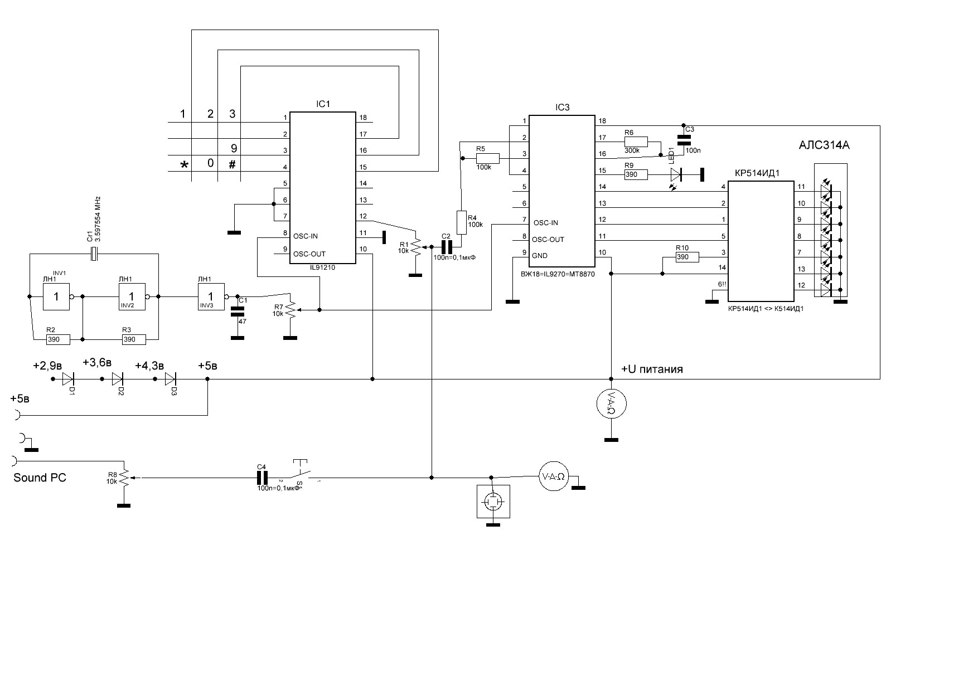

Оборудование
1)Универсальная монтажная плата
2) Микросхемы: 155ЛН1 -1шт в качестве генератора тактовой частоты, IL91210EN -1шт в качестве генератора DTMF- сигнала, IL9270 – 1шт в качестве декодера DTMF- сигнала.
3) Кварц на 3,579545 МГц и другие радиодетали согласно принципиальной схеме.
4)Осциллограф радиолюбительский ОМЛ-2Т
5)Аналоговый ампервольтметр ТЛ-4М
6)Цифровой ампервольтметр DT-838
7) Стационарный компьютер в качестве блока питания для напряжения питания +5вольт и генератора помехи из звуковой карточки.

Пояснение.
1) Блок индикации на КР514ИД1 и АЛС314А не использовался, ввиду отсутствия КР514ИД1, что очень плохо. Поэтому главным критерием дешифрации DTMF- сигнала микросхемой IL9270 в данной работе является светодиод, подключенный к выв 15.
2)Так как кварц один, а тактировать надо две микросхемы, было принято решение собрать генератор на 155ЛН1, которая попалась под руку. Такое решение может серьезно исказить результаты измерений в п.2(как влияет на декодирование величина напряжения питания), так как внешний генератор может «заглохнуть» как значительно более высоком напряжении питания, так и значительно более низком собственного тактового генератора IL9270.
3) При проведении экспериментов на базе IL91210 (генератора DTMF- сигнала) использовался только код цифры 1, так как принципиальных отличий на других цифрах замечено не было. Для этого соединен выв. 1 и выв. 15 IL91210 перемычкой. В связи с этим генерация DTMF- сигнала происходила непрерывно, что не соответствует стандарту.
4) В момент генерации DTMF- сигнала на выводе 12 появляется высокий уровень напряжения (около +4в), на верхней площадке которого находится DTMF- сигнал размахом около 2-х вольт, т.е. напряжение изменяется от +3в до +5в.
5) Для измерения напряжения буду пользоваться разными приборами, что бы другие могли повторить подобные измерения в реальных схемах имеющимся в наличие прибором для оценки измеряемых величин. Не у всех ведь есть осциллограф, а Ц-шки и DT-шки у многих.
6) Без конденсатора 47 пикофарад на выходе тактового генератора вся схема не работает. Причины не исследовал. Может быть слишком большой сигнал, а может много гармоник. Конденсатор подключил первый попавшийся.

Ход выполнения работы:
1-3. Определить как влияет на декодирование величина входного напряжения DTMF- сигнала. Uпит=+5,07в
Размах DTMF-сигнала на осциллографе, в | Показания аналогового вольтметра ОМЛ-2Т на пределе ~1v | Показания цифрового вольтметра  DT-838 на пределе ~200v | Характер свечения индикатора на выв 15 IL9270
0,4 | ~~0,05 | 00.0 | Светит ярко постоянно
0,2 | Можно заметить | 00,0 | Светит ярко , но редко мерцает
0,1 | пренебрежимо | 00,0 | Яркость снижена, постоянно мерцает
0,05 | пренебрежимо | 00,0 | Не светится, но изредка мерцает
0,03 | пренебрежимо | 00,0 | Не светится
Uпит=+4,3в
0,4 |  |  | Светит ярко постоянно
0,2 |  |  | Светит ярко , но редко мерцает
0,07 |  |  | Яркость снижена, постоянно мерцает
0,05 |  |  | Не светится
Uпит=+3,6в плохо запускается, но работает стабильно
0,6 |  |  | Светит ярко постоянно
0,25 |  |  | Светит ярко , но редко мерцает
0,07 |  |  | Яркость снижена, постоянно мерцает
0,05 |  |  | Не светится

Примечание. Пробовал подавать DTMF- сигнал из компьютера, сформированный программой «Dial» (http://www.silverstones.com/DTMFdial.html). При 400 мВ декодирование отличное, при 200мВ много ошибок.

Исследования по пунктам
4) Определить как влияет на декодирование частота кварца IL9270.
5) Определить как влияет на декодирование уровень тактирующего напряжения IL9270
не проводил ввиду а) отсутствия других кварцев, б) лени

6-7. Определить как влияет на декодирование уровень (частота) сигнала помехи (Размах DTMF-сигнала=400мВ). Синусоидальный сигнал помехи формировала компьютерная программа WaveGen (http://www.sumuller.de/audiotester ) в режиме генератора качающейся частоты в диапазоне 50 – 3000 Гц
Частота сигнала помехи,  Гц | Размах сигнала помехи на осцил | Характер свечения индикатора на выв 15 IL9270
фонограмма | ~~400мВ | Светит ярко, но мерцает
50-759 | 150мВ | Светит постоянно
759-1053 | 150мВ | Не светит
1053-1289 | 150мВ | Светит ярко , но мерцает
1289-2250 | 150мВ | Не светит
2250-3000 | 150мВ | Светит ярко , но мерцает

Выводы.
- Устойчиво стабильная работа DTMF-детектора IL9270 наблюдается при размахе входного сигнала на разделительном конденсаторе около 400мВ.
- Стабильная работа DTMF-детектора IL9270 сохраняется при уменьшении размаха сигнала на разделительном конденсаторе до 200мВ.
- При уменьшении размаха входного DTMF-сигнала на разделительном конденсаторе ниже 200мВ детектор IL9270 сохраняет свою работоспособность, но количество пропусков более 20%
- При уменьшении размаха входного DTMF-сигнала на разделительном конденсаторе ниже 50мВ детектор IL9270 фактически перестает детектировать.
- Качество детектирования практически не зависит от напряжения питания при размахе DTMF-сигнале более 400мВ.
- Оценить, а тем паче измерить DTMF-сигнал размахом менее 400мВ бытовым прибором (DT-838, Ц…) невозможно.
- Особо хочется отметить помехоустойчивость. Качество детектирования практически не зависит от уровня помехи(в разумных пределах), но сильно зависит от частоты помехи, что очень естественно.
P.S. Казалось бы не большое исследование далекое от жестких норм, а заняло более 20 часов. Нарисовал схему в splan70, нашел в закромах комплектующие, собрал схему на макетке, продумал ход исследований, поискал входные выводы для кварца у ИМС, провел измерения, несколько раз поел, написал этот отчет и устал как собака. Стенд пока не разбирал. Может сделаю разъем для MT8870, тогда проверю и её.

P.S. Критику не принимаю, так как сам знаю упущения. Можете- сделайте лучше. Свою цель исследований я достиг. (пост 315)

